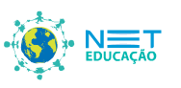 | Ensino Fundamental  A asa do avião.

Roteiros de experimentação – A asa do avião

Construindo uma asa de avião com papel e fazendo-a voar de verdade

Nesse experimento construiremos uma asa de avião com papel cartolina e verificaremos como o princípio de Bernoulli faz com que a asa levante voo e se mantenha no ar.

Materiais:
- Cartolina
- Tesoura
- Fita adesiva ou cola
- Linha (de costura ou de pesca)
- Canudo de refresco
- Ventilador portátil

Procedimento
- Corte uma tira de cartolina de 10 x 30 cm;
- Dobre a tira pela metade, vincando bem. Você ficará com uma tira dobrada ao meio e cada metade terá 15 cm de comprimento;
- Curve uma das metades da cartolina de forma que sua extremidade fique distante uns 4 cm da extremidade da outra metade e cole essa extremidade (com cola ou fita adesiva) à outra metade da fita de papel (veja a imagem da montagem final se tiver dúvidas). O formato obtido já será o de uma asa;
- Faça furos na cartolina para passar justo o canudo de refresco. Esses furos devem passar pela região onde as fitas de cartolina ficarão mais distantes uma da outra (veja a imagem da montagem final se tiver dúvidas);
- Cole o canudo na cartolina, mantendo-a encurvada;
- Passe a linha pelo canudo e a montagem está pronta. Agora é só fazer a asa voar;
- Para que a asa voe, coloque o ventilador sobre o assento de uma cadeira de forma que fique a cerca de 1 m do chão e ligue-o;
- Estando entre 50 cm e 1 m do ventilador, prenda uma das extremidades da linha ao chão com o pé e estique a linha. Vire o perfil da asa de avião contra o vento e ela subirá pelo fio.

Montagem final
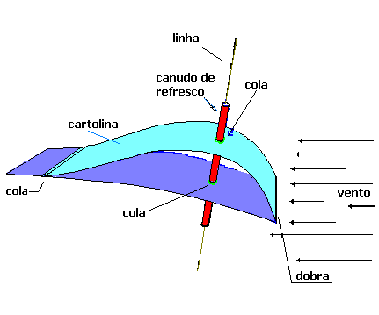

Algumas coisas que você pode experimentar:
- Teste o comportamento da asa para diferentes inclinações da linha. Quando a linha é inclinada muda o ângulo entre a asa e a direção do vento. Esse ângulo, chamado de ângulo de ataque, interfere no comportamento da asa;
- Você pode testar a capacidade da sua asa levantar pesos colocando borrachas pequenas sobre ela (na parte do meio, entre as tiras de cartolina);
- Experimente fazer asas com diferentes curvaturas de um dos lados;
- Teste o funcionamento da asa com diferentes velocidades do ventilador (o que equivale a diferentes velocidades do vento sobre a asa);
- Se colar fios coloridos de lã finos (que você pode obter desfiando um fio grosso) sobre as faces da asa, você poderá observar o comportamento do ar em torno da asa, como é feito usando-se fumaça nos túneis de vento para testar asas de verdade.

Prof. José Carlos Antonio

